DOI:10.20151/j.cnki.1672-7533.2023.02.011
工程实践
地铁盾构施工区间下穿既有铁路的
风险管控研究
何振华1，何国峰2，胡丹枫2，程维敬2，丁 尧3，郭宏智2
（1. 郑州地铁集团有限公司，河南郑州 450000；2. 中国建设基础设施有限公司，北京 100029；
3. 中国建筑一局（集团）有限公司，北京 100161）
摘 要：针对郑州地铁 6 号线多个区间下穿既有铁路的施工特点与工况变化，采用层次分析法和综合指数法进行盾构施工的风险评估和风险排序，选取风险较大的区间建立盾构开挖的数值模型， | 果。唐艳 |  | [4] 采用层次分析法和模糊综合评判方法将风险
 | 量化评估，再对主要风险源采取控制措施。刘仁辉等 |  |  | [5]
 | 采用层次分析法对地铁施工安全风险进行评估。尹紫红
 | 等 | [6] 采用模糊综合评价方法确定风险等级。贾剑青等 |  | [7]

分析土体的变形特征。最后，结合数值模拟结果确定合理的风险管控措施，确保盾构施工造成的地表沉降被控制在合理范围内。本案例的成功经验可为类似工程的施工风险管控提供参考和新的

采用层次分析法和多级模糊综合评价法对迎门滩—马滩下穿黄河隧道盾构施工风险进行评价。以上研究均对案例中的现场施工风险管理进行了有效指导。
在盾构区间下穿铁路工程采取的具体风险防范措施

思路。  关键词：地铁；盾构施工；层次分析法；综合指数法；数值模拟；风险管控  中图分类号：U455.43  1 研究背景  地铁因其速度快、运量大、噪声小、能耗低等优点  而成为推动城市高质量发展的建设重点。“十四五”规划明确提出加强城市基础设施建设，助力建设现代化交通强国，而这也与实现碳达峰碳中和目标直接相关。截至2021 年底，我国运营的地铁总里程达到9 724.35 km（含港澳台）[1]，节能减排量效益明显。  随着城市地铁网的不断完善，建设中的地铁线路区间下穿既有铁路的现象也变得普遍。为保证既有铁路及地铁区间的运营与建设安全，进行合理有效的风险管控 |  |  | 方面，佘才高 |  | [8] 结合南京地铁2 号线下穿宁芜铁路工程，
 |  |  | 采取分区注浆和旋喷加固的措施，有效减小轨道的变形。
 |  |  | 徐干成等 | [9] 基于北京地铁14 号线下穿京津城际铁路的
 |  |  | 施工模拟结果，认为对下穿段土体进行注浆加固可有效
 |  |  | 控制不均匀沉降。郑浩龙 |  |  |  | [10] 在杭州地铁9 号线一期工程
 |  |  | 下穿沪杭铁路框架桥的施工中，采取洞内二次注浆的措
 |  |  | 施控制持续的沉降变形。梁玉钊 |  |  |  |  |  | [11] 在西安地铁5 号线平
 |  |  | 村站—阿房宫站区间下穿西户铁路工程中采取调整盾构
 |  |  | 土仓压力等措施减小地表沉降。晋云雷 |  |  |  |  |  |  | [12] 在南宁地铁3
 |  |  | 号线长堽路站—东葛路站区间盾构下穿柳南、南广铁路
 |  |  | 施工采取D 型便梁+ 洞内注浆的措施。庞振勇 |  |  |  |  |  |  |  | [13] 在南
 |  |  | 京地铁S8 线下穿宁启铁路工程中采用注浆加固和“桩+
 |  |  | 板”加固的方法。马相峰等 |  |  |  |  | [14] 针对成都地铁6 号线区间
 |  |  | 小角度下穿铁路路基的工程，采取钢花管地层注浆的方
 |  |  | 式减小沉降。石舒 |  |  | [15] 在杭州地铁1 号线下穿铁路工程中
至关重要 | [2]。在风险评估方面，刘德兵 | [3] 采用非线性模 | 采用分区注浆加固的方法，有效降低地表沉降。

糊层次分析法对箱涵下穿铁路顶进施工风险建立模型，
采用专家评价法和非线性模糊算子得到最终风险等级结
作者简介：何振华（1975—），男，高级工程师
54 MODERN URBAN TRANSIT2 / 2023 现代城市轨道交通


通过风险评估确定风险源和风险等级并采取措施有效管控风险有利于指导施工。本文以郑州地铁6 号线存

地铁盾构施工区间下穿既有铁路的风险管控研究 | 工程实践
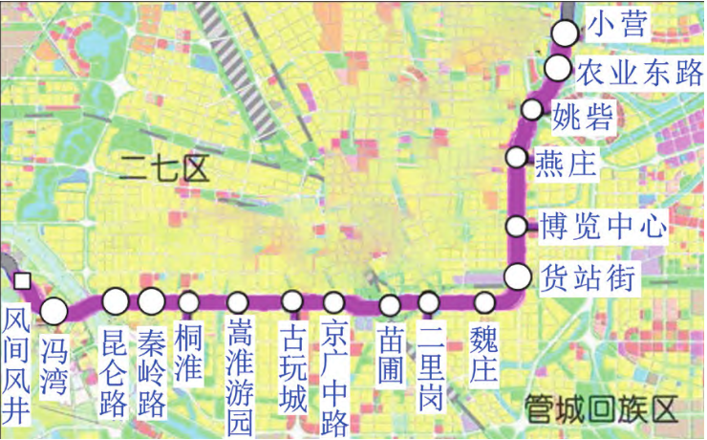
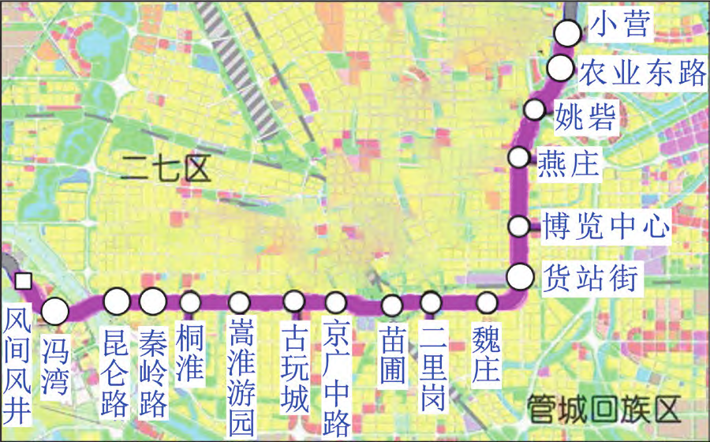
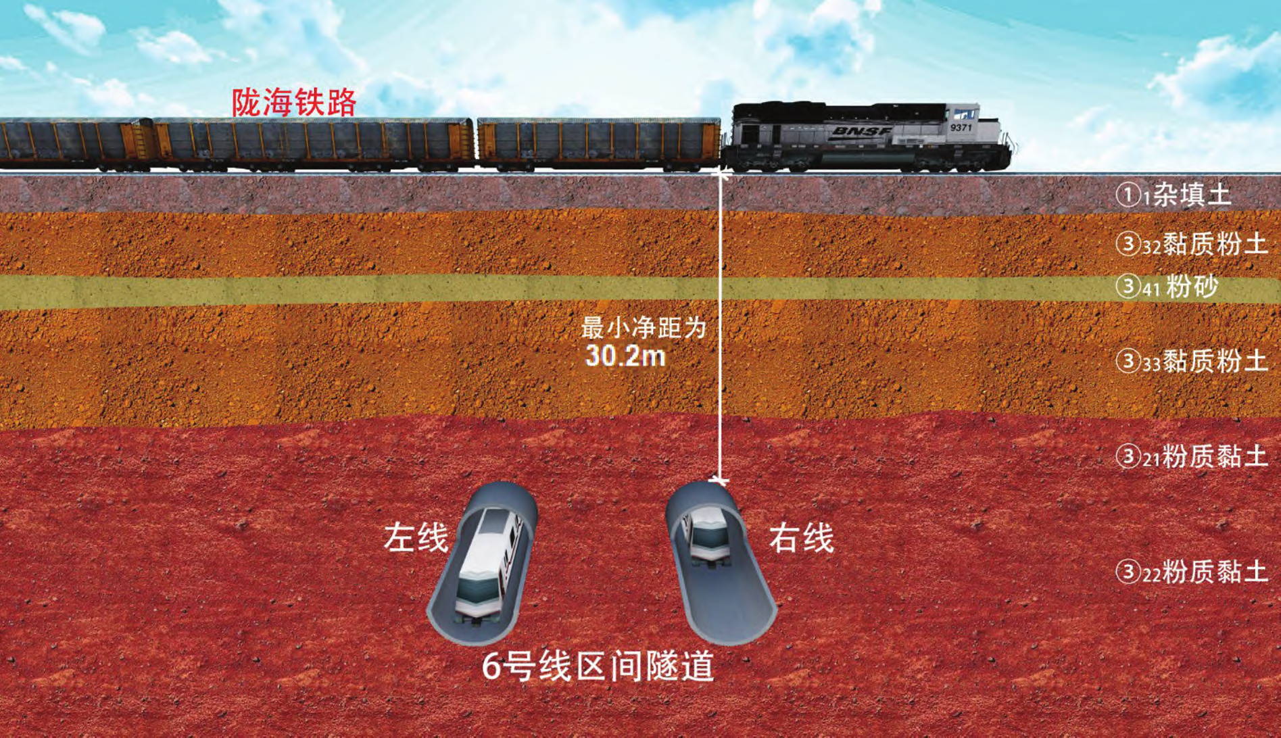
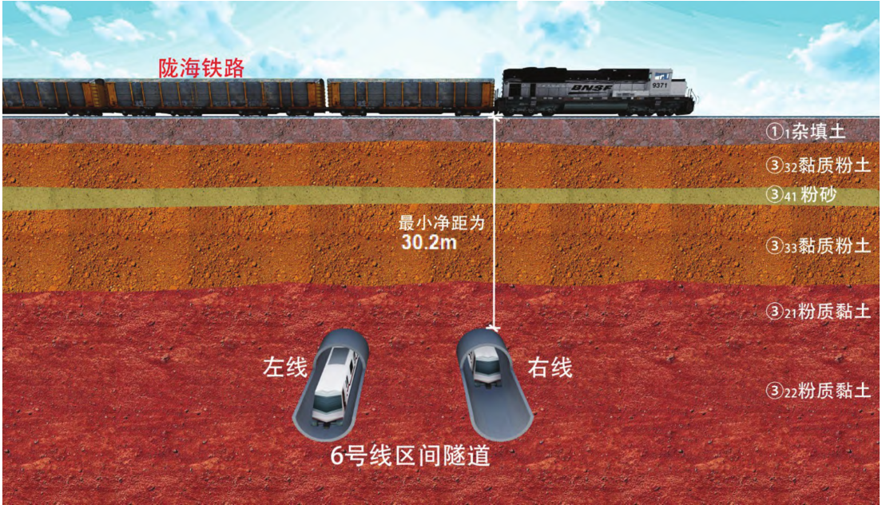

在下穿铁路情况的区间为研究对象，采用层次分析法和综合指数法相结合的方式分析盾构施工的风险水平，再结合数值模拟分析确定合理的风险管控措施，为现场施工提供有效的指导和参考。

型的目标层有5 段下穿铁路的盾构区间的风险水平，其影响因素主要有内部风险因素和外部风险因素，各危险因素又可以分多个详细的指标。目标层A 下分2 个准则层，分别为内部风险因素B1 和外部风险因素B2。2 个

2 工程背景 | 准则层下分别有3 个和2 个因素层，如图3 所示。
 | 参考贾剑青等 | [7] 应用层次分析法的案例，首先构

郑州地铁6 号线一期工程（以东北段冯湾—小营为例）线路整体呈西南至东北走向，起点位于西南部荥阳市贾峪镇，途经中原区、二七区、管城回族区，终点位于金水区郑州龙湖中环南路。此段线路包含16 个

造判断矩阵，一般通过专家评估，按照指标重要程度的1 ～9 标度法确定各元素的数值，再确定判断矩阵及其特征向量，并引入平均随机一致性指标R.I 和C.I，最后得到5 处下穿既有铁路线区段的权重值，如表 1 ～表 5

区间，如图1 所示。线路全长20.83 km，平均站间距 所示。
约1 023.75 m，最大站间距1 680.506 m，最小站间距 3.2 风险综合评价

515.518 m，区间最小平面曲线半径350 m，最大坡度为27‰，区间最小埋深9.2 m，最大埋深37.3 m。全线16个区间均采用盾构法施工。
本工程区间盾构机5 处下穿既有铁路线，其中第一段（D1）：京广中路—苗圃（简称“京—苗”）区间ZDK27 + 968 ～ZDK28 + 063 下穿陇海铁路，下穿处隧道顶埋深30.2 m，隧道与陇海铁路竖向净距30.2 m，隧道线间距15.4 m。第二段（D2）：京—苗区间YCK28 + 260 ～YCK28 + 283 下穿京广铁路，下穿处隧道顶埋深20.21 m，隧道与京广铁路竖向净距20.21 m，隧道线间距16.2 m。第三段（D3）：京—苗区间YDK28 +506.8 ～YDK28 + 523 下穿京广铁路路基段，隧道结构边缘与陇海铁路间的距离最小值约为16.57 m。第四段（D4）：苗圃—二里岗区间YDK29 + 098 ～YDK29 +187 下穿陇海铁路，隧道结构边缘与陇海铁路间的距离最大值约为

由于评价所用的指标数据的类型和量纲不同，为在同一评价体系内对不同数据进行比较和运算，需要在评价之前对数据进行标准化处理。将下穿铁路的风险等级划分为3 个等级：风险较大、风险适中和风险较小。利用综合指数法将不同地段下穿铁路区间按照专家的打
图1 郑 州地铁6 号线一期工程冯湾—小营区间图

21.68 m。第五段（D5）：魏庄—货站街区间YDK31 + 949 ～YDK31 + 993 下穿陇海铁路立交桥。隧道结构边缘与陇海铁路间的最小竖向距离约为 13.46 m，对应陇海铁路处为箱涵路段，盾构隧道下穿铁路示意图如图2 所示。
3 风险评估
对本工程5 处盾构区间下穿铁路情况进行风险评估，采用层次分析法确定各指标的权重，并结合综合指数法进行综合评价。
3.1 指标权重确定



基于层次分析法的原理，确定评价模 | 图2 盾构 区间与铁路位置示意图 |  | 55
 | 现代城市轨道交通2 / 2023 | MODERN URBAN TRANSIT


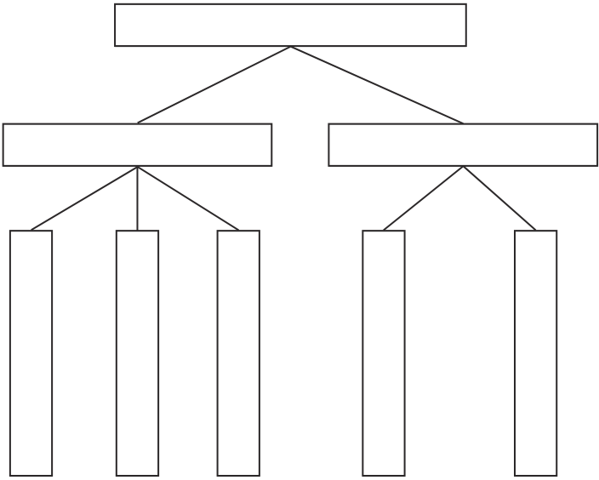
工程实践 | 地铁盾构施工区间下穿既有铁路的风险管控研究

A盾构区间下穿铁路风险水平
C1 | B1内部风险因素 | C3 | B2外部风险因素
 | C2 |  | C4 | C5
人 | 机 | 施 | 工 | 水
员 | 械 | 工 | 程 | 文
操 | 设 | 工 | 地 | 地
作 | 备 | 艺 | 质 | 质
风 | 风 | 风 | 条 | 条
险 | 险 | 险 | 件 | 件

图3 层次分 析法评价模型图
表 1 第一段的指标权重值

表 5 第五段的指标权重值
准则层指标 | 准则层权重 | 子指标 | 因素层权重 | 总权重
B1 | 0.88 | C1 | 0.19 | 0.1
 |  | C2 | 0.08 | 0.04
 |  | C3 | 0.73 | 0.37
B2 | 0.12 | C4 | 0.83 | 0.41
 |  | C5 | 0.17 | 0.08
分，将每个区间不同的指标赋值乘以指标权重，相加后可得到风险水平的总分。根据每个区间的总分值，将得分为6 ～9 分的划分为风险较大，3 ～6 分的划分为风险一般，1 ～3 分的划分为风险较小。

准则层指标 | 准则层权重 | 子指标 | 因素层权重 | 总权重 | 经计算得到的各下穿铁路区间风险综合得分如表 6
B1 | 0.67 | C1 | 0.31 | 0.15 | 所示。可见5 段盾构区间中，第三段的风险较大，第二
 |  |  |  |  | 段和第五段的风险适中，第一段和第四段的风险较小。
 |  | C2 | 0.2 | 0.1
 |  | C3 | 0.49 | 0.25 | 表 6 综合得分表

B2 | 0.33 | C4 | 0.83 | 0.42
 |  | C5 | 0.17 | 0.08
表 2 第二段的指标权重值

盾构区间 | D1 | D2 | D3 | D4 | D5
得分 | 2 | 3.2 | 6.1 | 2.7 | 3.5

准则层指标 | 准则层权重 | 子指标 | 因素层权重 | 总权重 | 4 数值模拟分析
B1 | 0.75 | C1 | 0.19 | 0.1
 |  | C2 | 0.09 | 0.04 | 4.1 模型建立
 |  | C3 | 0.72 | 0.36 | 根据评价结果，选取风险较大的第三段下穿铁路

B2 | 0.25 | C4 | 0.8 | 0.4
 |  | C5 | 0.2 | 0.1
表 3 第三段的指标权重值
准则层指标 | 准则层权重 | 子指标 | 因素层权重 | 总权重
B1 | 0.8 | C1 | 0.19 | 0.1
 |  | C2 | 0.08 | 0.04
 |  | C3 | 0.73 | 0.37
B2 | 0.2 | C4 | 0.83 | 0.41
 |  | C5 | 0.17 | 0.08
表 4 第四段的指标权重值

区间进行数值模拟分析。假设沿隧道开挖方向的结构和土层性质是相同的，将模型简化为二维平面模型，采用ABAQUS 有限元软件对土体变形进行模拟分析，并以所得数值模拟数据指导现场施工环节，采取具有针对性的改进措施以确保安全。
假定土层为水平层理结构，开挖深度位于土层埋深28.5 ～34.94 m 处，据钻孔资料和试验结果得到自地表至埋深60 m 的土层参数如表7 所示。
计算土层一共为8 层，盾构开挖处于第六层和第七层之间。对土层第三层粉砂层采用摩尔- 库伦模型，其他土层均采用修正剑桥模型。剑桥模型中的屈服面表面

准则层指标 |  |  | 准则层权重 | 子指标 | 因素层权重 | 总权重 | 尺寸取默认值1，临界状态应力比从浅表层至深层约为
C1 |  |  |  |  | 0.19 | 0.1 | 0.5 ～0.575，其他参数按照默认设置。地下水位埋深为4 m，假设土层为各向同性，根据对称性简历1/2 模型，模型尺寸为60 m×120 m，隧道区间采用泥水平衡式盾
B1 |  | 0.75 |  | C2 | 0.09 | 0.04
C3 |  |  |  |  | 0.72 | 0.36
C4 |  |  |  |  | 0.5 | 0.25 | 构工法进行施工，盾构直径为6 440 mm，管片外径为6 200 mm，内径为5 500 m，如图4 所示。管片外围与
B2 |  | 0.25
C5 |  |  |  |  | 0.5 | 0.25
56 | MODERN URBAN TRANSIT2 / 2023 现代城市轨道交通
 |  | 

地铁盾构施工区间下穿既有铁路的风险管控研究 |  |  |  |  |  |  |  |  | 工程实践
表 7 岩土体物理力学性质 |  |  |  |  |  |  |  |  | 减小，水平位移也迅速减小。
土层类型 | 厚层 | 重度 | 孔隙比 | 泊松比 | 黏聚力 | 内摩擦角 | 压缩模量 | 渗透系数 | 当施工位置距离盾构隧道超过
 | / m | / kN · m-3 |  |  | / kPa | /° | / MPa | / m · 天-1 | 15 m 时，水平位移和垂直位移
素填土 | 1.4 | 17.5 | 0.672 | 0.3 | 19.6 | 12.3 | 13.3 | 0.4 | 均小于0.5 mm。
黏质粉土 | 9.3 | 18.5 | 0.672 | 0.3 | 11.0 | 27.7 | 13.3 | 0.4
 |  |  |  |  |  |  |  |  | 根据数值模拟分析，最
 |  |  |  |  |  |  |  |  | 大沉降约为8 mm。经过一段
粉砂 | 1.6 | 20 | 0.685 | 0.2 | 20.1 | 14.2 | 17.5 | 11
黏质粉土 | 4.1 | 19 | 0.731 | 0.3 | 12.2 | 25.0 | 14.5 | 0.5 | 时间后，最大沉降会上达地
粉质黏土 | 5.4 | 19.5 | 0.725 | 0.3 | 20.1 | 15.2 | 8 | 0.05 | 表，影响该处铁路的安全。由
 |  |  |  |  |  |  |  |  | 于专家一致建议将沉降值控
粉质黏土 | 11.7 | 19.3 | 0.685 | 0.3 | 11.7 | 31.0 | 9.5 | 0.05 | 制在5 mm 以内，为减小沉
粉质黏土 | 16.2 | 19.4 | 0.685 | 0.3 | 20.1 | 15.2 | 12 | 0.05 | 降，遂决定采取这些控制措
粉质黏土 | 10.3 | 19.5 | 0.681 | 0.3 | 10.9 | 32.7 | 12 | 0.05 | 施：下穿铁路区间采用克泥效
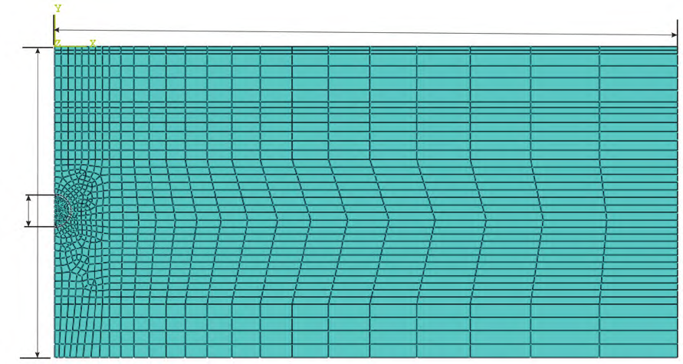
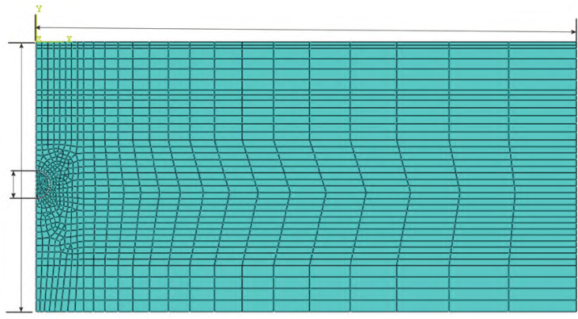
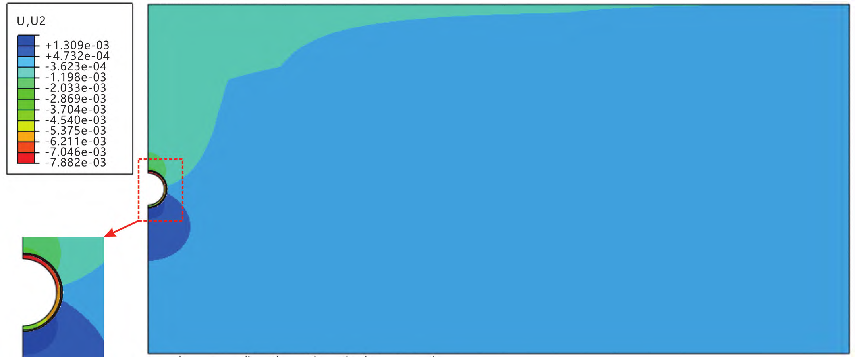
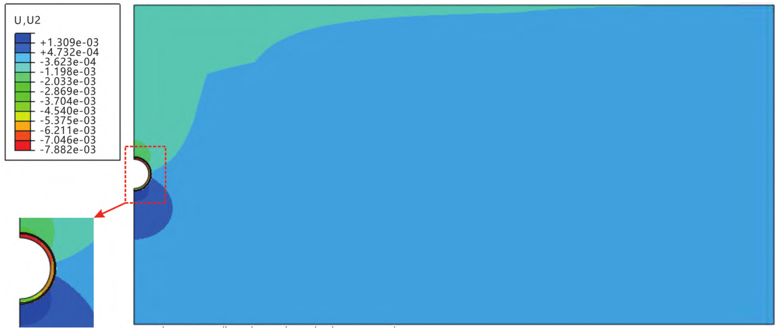
工法，及时同步注浆及二次注

开挖后的土体之间的开挖间隙通过注浆形成衬砌，衬砌初凝约为4 ～6 h，终凝不超过8 h，此处取8 h。管片

浆，进一步减小因注浆压力、注浆量不足产生的沉降。最终，施工结束7 天后，地表轨面监测到的总沉降值约

的弹性模量为35.5 GPa | [16]，衬砌的弹性模量从压力注浆 | 为2.0 mm，满足要求。同时也印证施工过程中采取的必

至终凝分别是0.25 MPa 和60 MPa。4.2 土层变形特征

要措施可以避免盾构施工产生的位移传递至地表。其他4 段下穿铁路的风险区可参照上述措施处理，有效控制

经计算，得到开始施工至终凝的累计垂直位移和水 地面沉降。
平位移如图5 和图6 所示。

从垂直位移的角度看，最大垂直位移位于衬砌的位置。在一定时间内，垂直位移并未发展至地表。沉降量在地表位置约为1 mm，而在衬砌位置约为8 mm。这说明在衬砌位置的沉降上达地表前采取必要的措施可以一定程度上避免盾构施工产生的位移上达地表。而相较垂直位移，各个位置的水平位移均较小，影响的范围也有限。
自模型左端至右端120 m 范围内，地表（埋深

120
60
6.44
图4 数 值模型有限元网格图（单位：m）

0 m）、埋深10 m、埋深20 m、埋深30 m、埋深40 m、埋深50 m和埋深60 m 处的垂直位移和水平位移统计数据如图7 和图 8 所示。盾构隧道下方有少量回弹，上方最大沉降值出现在埋深30 m 左右的位置。施工位置在水平方向逐渐远离盾构

隧道时，垂直位移迅速

图5 垂直 位移云图（单位：mm）
现代城市轨道交通2 / 2023 | MODERN URBAN TRANSIT | 57



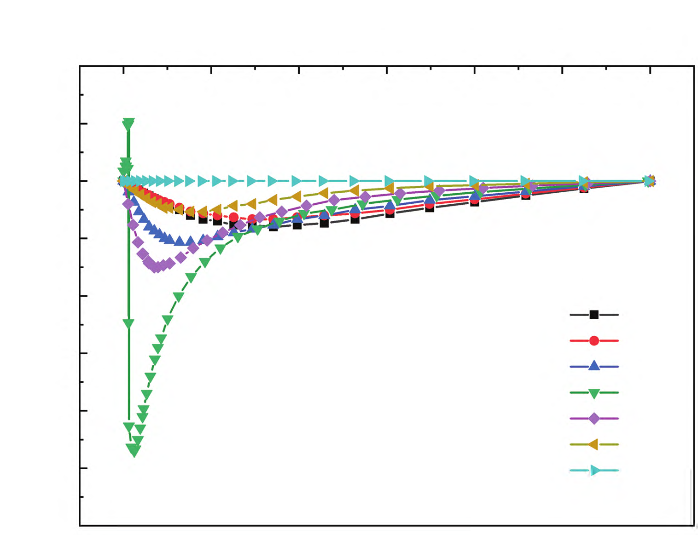
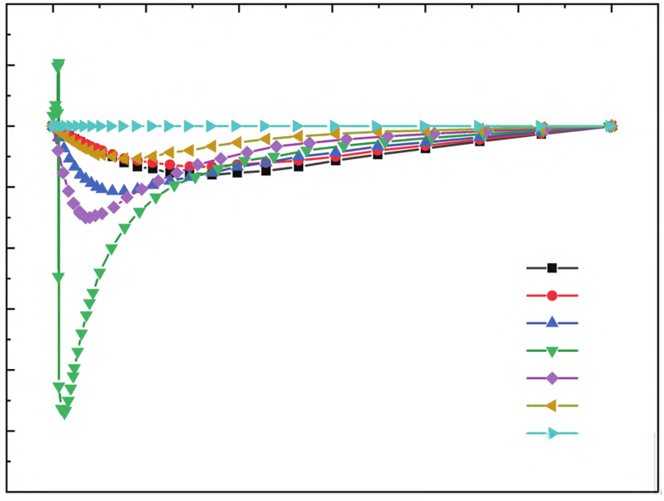
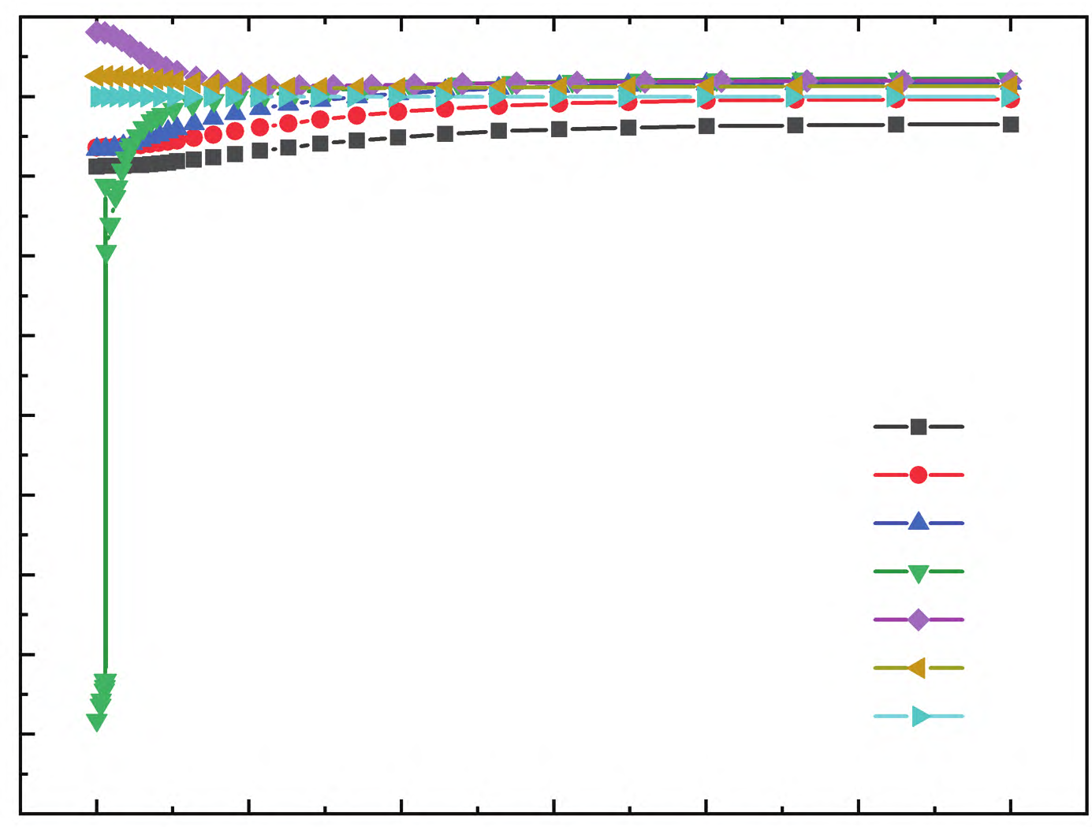
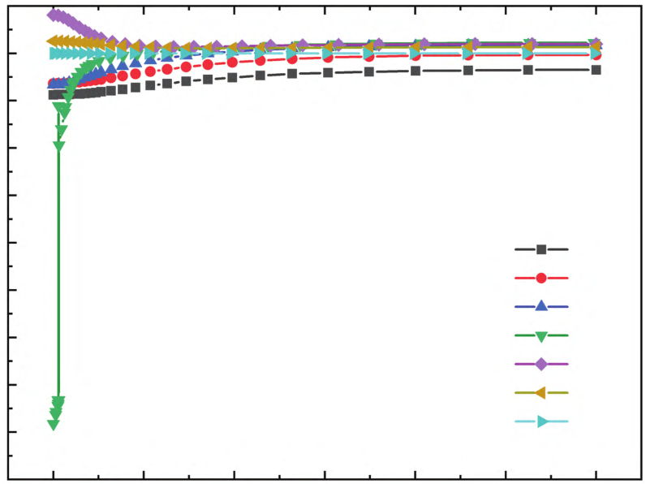
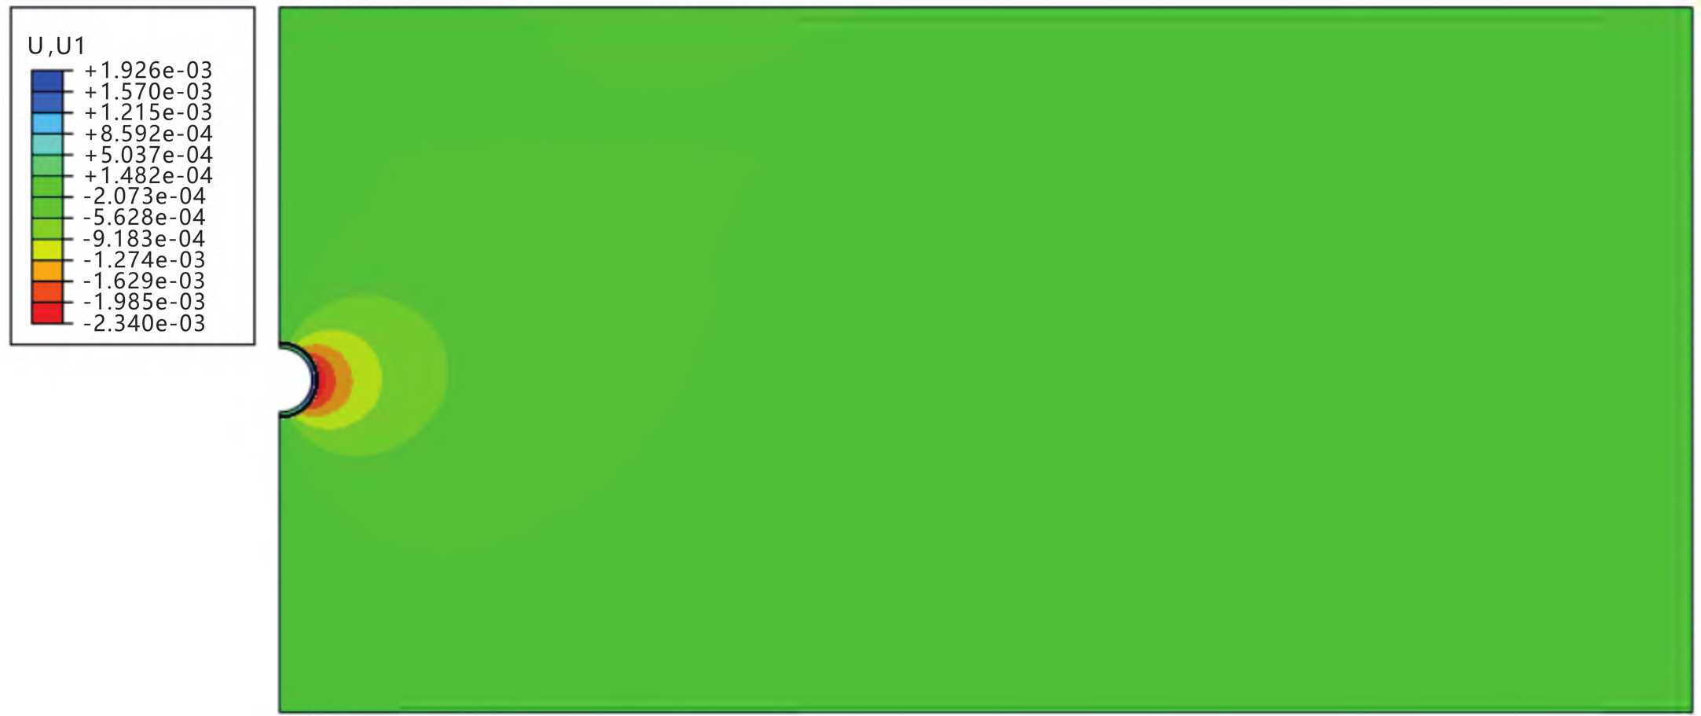
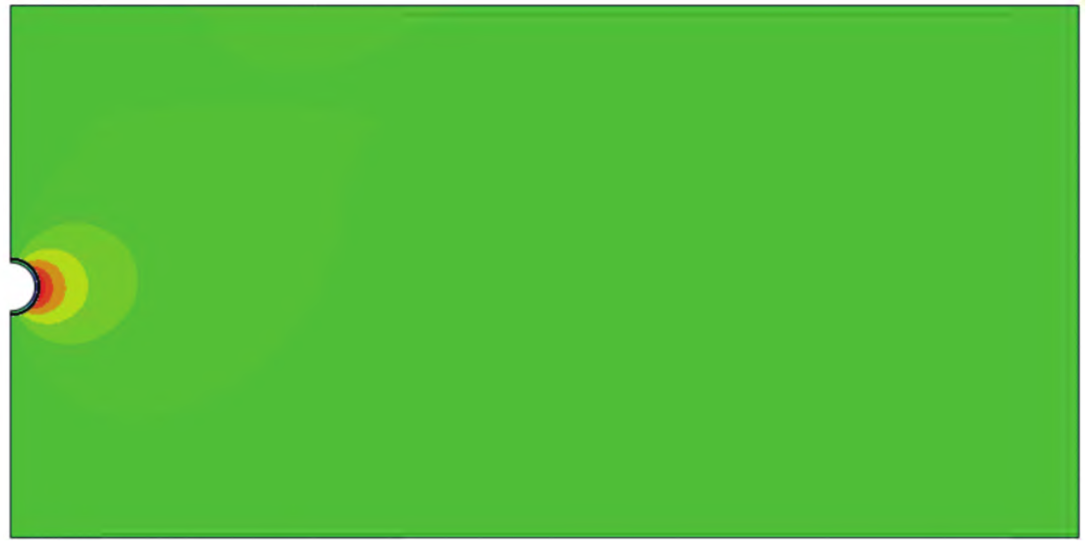
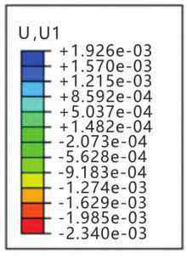
工程实践 | 地铁盾构施工区间下穿既有铁路的风险管控研究
5 结论
通过对存在风险的下穿铁路区间进行风险评估和管控措施改进，有效解决风险区存在的安全问题并得到如下结论。
（1）可结合层次分析法和综合指数法
图6 水平位 移云图 （单位：mm） | 对盾构施工下穿铁路  的风险进行评估和排

到左端的距离 / m
0 | 20 | 40 | 60 | 80 | 100 | 120
1
0
-1
-2
垂直位移 / mm | -3 | 0 m
 | -4
 | -5 | 10 m
 |  | 20 m
 | -6 | 30 m
 |  | 40 m
 | -7
 |  | 50 m
 | -8
 |  | 60 m
-9
图7 垂直位移 - 距离图
到左端的距离 / m
0.6 | 0 | 20 | 40 | 60 | 80 | 100 | 120
0.3
0.0
水平位移 / mm | -0.3 | 0 m
 | -0.6
 | -0.9 | 10 m
 |  | 20 m
 | -1.2 | 30 m
 |  | 40 m
50 m-1.5 60 m
-1.8
图8 水平位移- 距离图
58 MODERN URBAN TRANSIT2 / 2023 现代城市轨道交通


序，确定不同的风险等级，优先解决风险等级高的问题。
（2）盾构施工产生的沉降短时间内不会上达地表，最大位移在一定时间内主要集中在开挖间隙及衬砌上方。可采取克泥效工法和同步注浆及二次注浆等措施，有效减小地表沉降和水平位移。
参考文献
[1] 韩宝明，李亚为，鲁放，等. 2021 年世界城市轨道 交通运营统计与分析综述[J]. 都市快轨交通，2022（1）：5-11.
[2] 钱七虎. 地下工程建设安全面临的挑战与对策[J].岩石力学与工程学报，2012（10）：1945-1956.
[3] 刘德兵. 基于非线性FAHP 的箱涵下穿铁路顶进施工风险评价[J]. 铁道建筑技术， 2021（4）：87-92.
[4] 唐艳. 铁路隧道下穿高速公路工程风险评估管理方法研究[J]. 现代隧道技术，2022（3）：220-226.
[5] 刘仁辉，于渤，金真. 基于区间估计的地铁施工安全风险评价指标筛选[J]. 预测，2012（2）：62-66.
[6] 尹紫红，吕晓楠，邱裕林，等. 基于模糊数学理论的下穿既有线路基施工风险评价研究[J]. 路基工程，2017（5）：20-25.
[7] 贾剑青，闫博，肖春春，等. 下穿黄河隧道盾构施工风险分析与评估[J]. 地下空间与工程学报，2019（5）：1582-1590.
[8] 佘才高. 地铁盾构隧道下穿铁路的安全措施[J]. 城市轨道交通研究，2009（4）：33-36.
[9] 徐干成，李成学，王后裕，等. 地铁盾构隧道下穿京津城际高速铁路影响分析[J]. 岩土力学，2009

地铁盾构施工区间下穿既有铁路的风险管控研究 | 工程实践
（S2）：269-272，276.  [10] 郑浩龙. 软弱地层环境下地铁盾构下穿铁路框架桥影响分析及应对措施[J]. 现代城市轨道交通，2022（5）：48-53.  [11] 梁玉钊. 地铁盾构下穿既有铁路施工控制技术探讨 | 估中的应用研究[D]. 四川成都：西南交通大学，2021.  [25] 吴波，吴昱芳，黄惟，等. 基于模糊综合判定法地铁深基坑施工安全风险评估[J]. 数学的实践与认识，2020（2）：179-187.

[J]. 现代城市轨道交通，2018（6）：33-36.
[12] 晋云雷. 上软下硬地层盾构下穿铁路D 型便梁加固技术研究——以南宁地铁3 号线工程为例[J]. 工程技术研究，2022（7）：9-11.

[26] 杨俊超. 基于大数据分析与挖掘的铁路沉降灾害预警模型研究[D]. 四川成都：电子科技大学，2021.
[27] 朱倩倩. 地铁隧道盾构施工地面沉降风险评价与沉降量预警研究[D]. 陕西西安：西安建筑科技大学，

[13] 庞振勇. 宁天城际盾构下穿国铁地基加固设计方案 2019.

[J]. 都市快轨交通，2017（1）：87-93.
[14] 马相峰，龚伦，吴金霖，等. 地铁盾构下穿多股

[28] 王小珑. 盾构下穿运营铁路沉降控制技术及应用研究[D]. 北京：中国铁道科学研究院，2017.

道铁路路基变形控制优化研究[J]. 铁道标准设计，
2019（11）：85-90. 收稿日期 2022-09-06 [15] 石舒. 盾构隧道下穿铁路工程风险及对策[J]. 现代隧 责任编辑韩丁道技术，2012（1）：138-142，147.

[16] 闫治国，朱合华，廖少明，等. 地铁隧道钢纤维混凝土管片力学性能研究[J]. 岩石力学与工程学报，2006（S1）：2888-2893.
[17] 郭旭. 基于模糊综合评价法和层次分析法的地铁车站施工安全风险评估研究[D]. 北京：中国铁道科学研究院，2020.
[18] 王丹，贾倩，张竞一. 基于改进突变级数法的地铁项目施工安全风险评价模型研究[J]. 项目管理技术，2020（3）：31-36.
[19] 应国柱，汪鹏程，朱大勇，等. 模糊层次分析法的改进及其在地铁施工风险评估中的应用[J]. 合肥工业大学学报（自然科学版），2014（10）：1244-1248. [20] 郭庶，罗光财，彭丹. 融合专家法与层次分析法的地铁车站风险评估[J]. 采矿技术，2018（5）：73-76，88.
[21] 孟楠，张新宁，段晓晨，等. 新兴城市地铁施工风险评估研究[J]. 石家庄铁道大学学报（社会科学版），2018（2）：34-40.
[22] 王谦，杨昌鸣，陆继广. 地铁施工影响下邻近建筑遗产安全风险评估[J]. 科学技术与工程，2020（23）：9615-9621.
[23] 丁立超. 基于盾构法的地铁施工安全风险评估[D].江苏徐州：中国矿业大学，2020.
[24] 梁经纬. 变权集对分析模型在边坡支护结构风险评


Research on risk management-control method of metro shield tunneling under passing exist railway
He Zhenhua, He Guofeng, Hu Danfeng, et al.
Abstract: This paper evaluates and ranks the risks of shield construction by using the analytic hierarchy process (AHP) and comprehensive index method to examine the characteristics of Zhengzhou metro line 6 and the soil layer undercrossing exist railways in several sections. Then the high-risk sections are selected to establish the numerical shield excavation model and analyze the soil layer's deformation characteristics. Finally, combined with numerical simulation results, reasonable risk management-control measures are determined to ensure that land settlement caused by shield construction is controlled within a reasonable range. The combined use of these methods can provide reference and new ideas for the construction and risk management-control of similar projects.
Keywords: metro, shield construction, AHP, comprehensive index method, numerical simulation, risk management-control
现代城市轨道交通2 / 2023 | MODERN URBAN TRANSIT | 59

